

Marktconsultatiedocument
‘Warme dranken’

Inhoud
1 Inleiding 3
1.1 Aanleiding en context 3
1.2 Doel marktconsultatie 3
1.3 Leeswijzer 3
2 Huidige situatie 4
3 Planning marktconsultatie 9
3.1 Publicatie marktconsultatie 9
3.2 Deelnemen aan de marktconsultatie 9
3.3 Mogelijkheid tot aanvullende individuele gesprekken 9
3.4 Terugkoppeling van de resultaten 9
4 Marktconsultatievragen 10

- Inleiding
Dit document beschrijft op hoofdlijnen de doelstellingen en onderwerpen van de marktconsultatie ten behoeve van de aanbesteding ‘Warme dranken’ van Omgevingsdienst Midden-Holland (ODMH). Daarnaast worden de planning en de spelregels voor de deelnemende marktpartijen beschreven.
    - Aanleiding en context
Het huidige contract voor de warme drankenvoorziening ODMH loopt binnenkort af. Om een goede uitvraag te kunnen opstellen wenst ODMH zich eerst verdiepen in de markt en de mogelijkheden in het aanbod. Hierna zal zij de warme drankenvoorzieningen aanbesteden.

    - Doel marktconsultatie
Als onderdeel van het proces om tot een kwalitatief goede aanbesteding te komen, zowel betreft de procedure als betreft de inhoud, wordt deze marktconsultatie gehouden. ODMH heeft dit marktconsultatiedocument gepubliceerd op TenderNed met als doel voldoende geschikte marktpartijen te bereiken, te interesseren en de kans te geven om mee te denken.

ODMH beoogt met deze marktconsultatie:
  - Marktpartijen te informeren over de aanbesteding en hen te enthousiasmeren om deel te nemen aan de aanbestedingsprocedure;
  - De volgende onderwerpen te toetsen, namelijk:
              - Het integreren van duurzaamheid en maatschappelijk verantwoord inkopen;
              - Het aantrekkelijk maken van de opdracht voor MKB;
              - Het aan te bieden assortiment;
              - Huidige trends en ontwikkelingen;
              - De te volgen aanbestedingsprocedure met bijbehorende BKPV-criteria en gunningssytematieken.

ODMH ziet deze marktconsultatie als een kans om marktpartijen vroegtijdig te consulteren rondom ideeën met betrekking tot een aantal hoofdkeuzes/vraagstukken die in de aanbesteding een plek zullen moeten krijgen.

    - Leeswijzer
Dit Marktconsultatiedocument is als volgt opgebouwd. Hoofdstuk 2 omschrijft de huidige situatie van ODMH. Hoofdstuk 3 geeft het proces van de marktconsultatie weer. Vervolgens zijn in Hoofdstuk 4 de marktconsultatievragen te vinden, welke middels het beantwoordingsformulier in bijlage A beantwoord dienen te worden.
.
- Huidige situatie
Omgevingsdienst Midden-Holland beschikt momenteel over een warme drankenvoorziening ten behoeve van medewerkers en bezoekers, verdeeld over 2 locaties. Het betreft kantoorlocaties met een reguliere bezetting tijdens kantooruren, waarbij het aantal medewerkers per locatie varieert van circa 180 tot 300.

De huidige voorziening bestaat uit 8 koffieautomaten, aangevuld met theevoorzieningen. De automaten zijn geplaatst in pantry’s en/of centrale ontmoetingsruimtes. Het betreft volautomatische instantmachines L`or Promesso, waarmee verschillende warme dranken (zoals koffie, cappuccino, espresso en thee) kunnen worden bereid.

De warme drankenvoorziening is momenteel ondergebracht in een overeenkomst met één leverancier, op basis van een koopconstructie. Binnen de huidige contractvorm is voorzien in de levering van ingrediënten (koffie, thee, melkproducten, suiker, waterfilter, cacao en roerstaafjes) met een bonus/malus regeling, en een aparte overeenkomst voor service en onderhoud.

Het beheer van de automaten is als volgt ingericht: het bijvullen van ingrediënten en het dagelijks beheer wordt uitgevoerd door interne medewerkers. Het technisch onderhoud en de storingsafhandeling worden verzorgd door leverancier, waarbij momenteel een gemiddelde responstijd geldt van circa 24 uur/dagen. Preventief onderhoud vindt 2x per jaar plaats.

Het geschatte gebruik van de warme drankenvoorziening bedraagt circa 200.000 consumpties per jaar. Piekmomenten doen zich voornamelijk voor tijdens ochtend- en lunchuren.

Ten aanzien van duurzaamheid wordt in de huidige situatie gebruikgemaakt van fairtrade en/of biologische koffie. Voor de uitgifte van dranken wordt gebruikgemaakt van herbruikbare bekers en de eigen kofiiemok. Afvalstromen worden gescheiden ingezameld. Verdere duurzaamheidsmaatregelen, zoals energiezuinige apparatuur of circulaire oplossingen, zijn beperkt geïmplementeerd.

Over het algemeen functioneert de huidige warme drankenvoorziening naar behoren, echter worden er ook aandachtspunten ervaren. Deze hebben onder andere betrekking op storingsgevoeligheid, responstijden bij onderhoud, kwaliteit en smaak van de dranken, gebruiksgemak van de automaten en/of duurzaamheidsaspecten.

Situatieschets

GGD kantoor

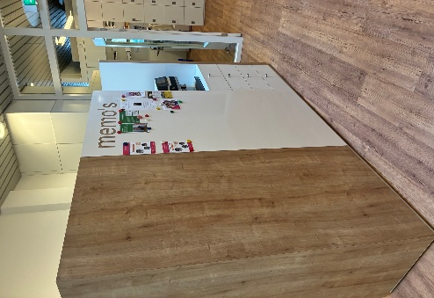
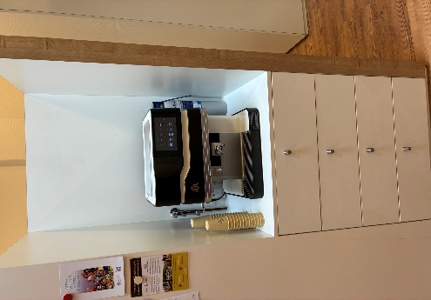

Afmetingen kader koffiemeubel 75x105x61cm (HxBxD)

GGD wachtkamer

D.E. meubel

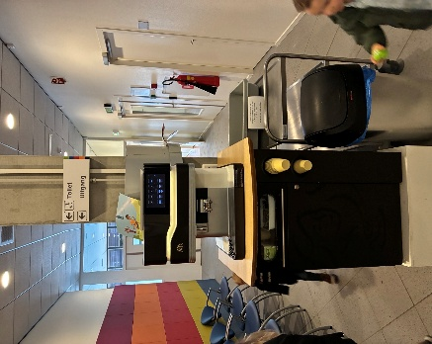

1e verdieping
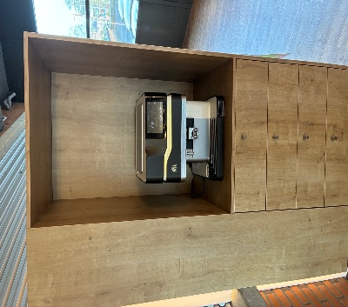
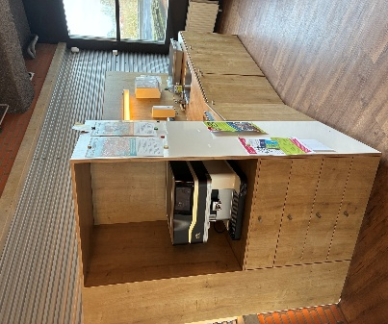

Afmetingen kader koffiepantry 70x103x61cm (HxBxD)

2e verdieping
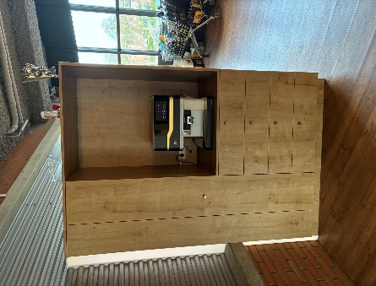
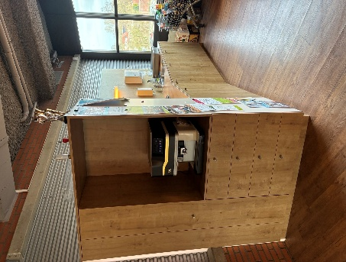
Afmetingen kader koffiepantry 80x112x61 (HxBxD)

3e verdieping
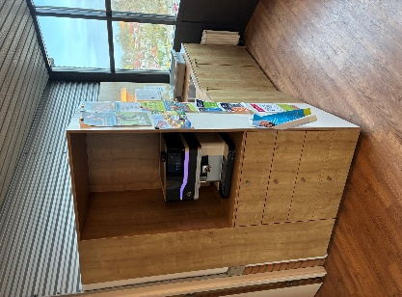
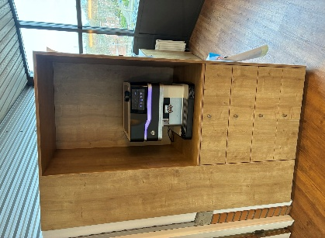
Afmetingen kader koffiepantry (75x104x63)

4e verdieping
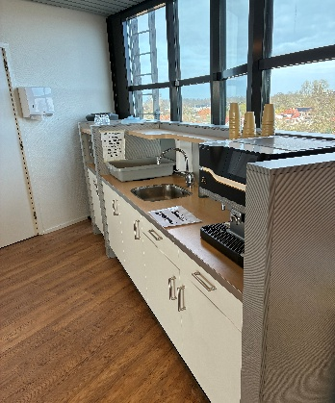
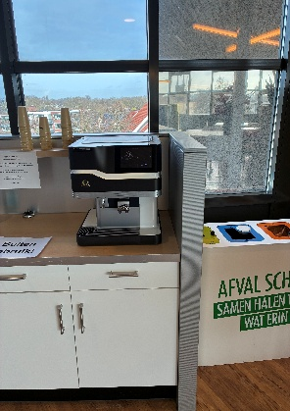
Afmetingen kader koffiepantry HxBxD
Geen beperkingen.

Kannenmachine bedrijfsrestaurant
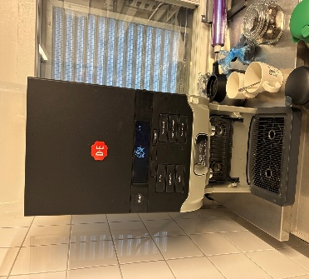

- Planning marktconsultatie
De marktconsultatie wordt uitgevoerd door middel van de beantwoording de vragenlijst uit Bijlage A. Naar aanleiding van de beantwoording van de vragenlijst vinden mogelijk nog verdiepende gesprekken plaats (zie paragraaf 3.3). De planning van de marktconsultatie is in onderstaande tabel weergegeven.

Activiteit | Datum
Publicatie op TenderNed | Donderdag 19 maart 2026
Uiterste moment van inlevering van de beantwoording van de vragen en aanmelding individuele gesprekken | Woensdag 8 april 2026 17.00 uur
Individuele gesprekken | Woensdag 22 april en donderdag 23 april
Publicatie verslag marktconsultatie | Uiterlijk vrijdag 22 mei 2026

    - Publicatie marktconsultatie
Deze marktconsultatie is op de in bovenstaande tabel genoemde publicatiedatum gepubliceerd op TenderNed en uiterlijk 48 uur na verzending ook op TED.

    - Deelnemen aan de marktconsultatie
Aanmelden voor de marktconsultatie kan door een compleet ingevulde bijlage A via de berichtenmodule in TenderNed in te dienen. Geeft u alstublieft op het antwoordformulier aan of u bereid bent uw beantwoording toe te lichten in een aanvullend individueel gesprek.

    - Mogelijkheid tot aanvullende individuele gesprekken
Naar aanleiding van de schriftelijke beantwoording van de vragen kan ODMH u uitnodigen voor een aanvullend gesprek, hoewel deze hier niet toe behouden is. Deze gesprekken vinden plaats op woensdag 22 en/of donderdag 23 april 2026. De individuele gesprekken zullen plaatsvinden in het Midden-Hollandhuis te Gouda. Bij uitnodiging voor een individueel gesprek volgt de verdere benodigde informatie.

Bij gesprekken met (een) marktpartij(en) zullen minimaal twee vertegenwoordigers vanuit de aanbestedende dienst aanwezig zijn. De aanbestedende dienst streeft daarbij naar zo groot mogelijke transparantie met betrekking tot de marktpartijen waarmee eventuele overleggen worden gevoerd.
Van elk gesprek wordt een vertrouwelijk gespreksverslag opgesteld dat ter goedkeuring wordt voorgelegd aan de betreffende marktpartij. ODMH behoudt zich daarbij het recht voor om geen gedetailleerde terugkoppeling te geven van alle reacties en ideeën van marktpartijen. Dit gespreksverslag zal worden gebruikt voor het algemene verslag van de marktconsultatie zoals beschreven in paragraaf 3.4.

    - Terugkoppeling van de resultaten
De resultaten van de marktconsultatie worden vastgelegd in een verslag dat wordt gepubliceerd op TenderNed. In het verslag zullen de belangrijkste conclusies van de marktconsultatie en aanvullende suggesties opgenomen worden. In verband met dit verslag wordt u op het volgende gewezen:
- Het verslag wordt openbaar gepubliceerd. Marktpartijen verlenen door deelname aan de marktconsultatie toestemming om door hen verstrekte informatie en/of gegevens te gebruiken in dit verslag;
- De input tijdens de marktconsultatie, andere informatie en gegevens zullen geanonimiseerd en op hoofdlijnen in het verslag worden opgenomen.
- Marktconsultatievragen

Opdrachtgever wenst koffiemachines, ingrediënten en onderhoud voor de apparaten in te kopen. Hiervoor kan zij een lease- of koop constructie aangaan.
- Welke voor- of nadelen ziet u bij deze opties?
- Welke risico’s ziet u bij elke optie?
- Wat zijn de belangrijkste kostencomponenten?

Er zijn verschillende keuzemogelijkheden in type boon, boonkwaliteiten en gebruik van melk/toppings.
- Hoe kan Opdrachtgever een goede boon/blend uitvragen zonder een specifiek product voor te schrijven? Welke eisen kunnen aan de boon/blend gesteld worden?
- Welke invloed heeft het gebruik van houdbare melk op het onderhoud van machines en de prijs per consumptie (t.o.v. het gebruik van toppings)?
- Wat maakt dat een melktopping toch de smaak van houdbare melk benadert?

Ketentransparantie en duurzaamheid zijn belangrijke onderwerpen als het gaat om de levering van koffiebonen.
- Hoe kan Opdrachtgever de wens voor een transparante keten en maatschappelijk verantwoord inkopen meenemen in de aanbesteding?
- Welke certificeringen zijn geschikt en proportioneel om te vragen/eisen?
- Op welke manier kan Opdrachtgever nagaan of daadwerkelijk aan de eisen omtrent duurzaamheid en ketentransparantie wordt voldaan?

Opdrachtgever gaat graag na hoe de aanbesteding het beste vormgegeven kan worden.
- Wat zijn volgens u de meest onderscheidende gunningscriteria voor deze opdracht? Heeft u suggesties voor methodes om deze criteria uit te vragen?
- Wat zijn voor u gangbare geschiktheidseisen en welke geschiktheidseisen zijn voor uw organisatie een echte No-Go in deze aanbesteding?
- Wat maakt volgens u een aanbesteding aantrekkelijk om op in te schrijven?
- Welke informatie heeft u nodig om een goede inschrijving te kunnen doen?
- Welke prijsopbouw ziet u bij voorkeur terug op het prijzenblad om een correcte inschrijving te kunnen doen?

Omdat smaak een onmisbaar onderwerp is in deze aanbesteding is Opdrachtgever voornemens een proefplaatsing te organiseren. Dat kan met de winnende inschrijver of met (bijvoorbeeld) de beste drie inschrijvingen.
- Welke vorm zou uw voorkeur hebben? En waarom?
- Wat is een redelijke duur van een proefplaatsing?
- Hoe ziet een juiste beoordeling van de proefplaatsing eruit?
- Wat zijn veelgemaakte fouten met betrekking tot proefplaatsingen?

- Gezien het grote aantal marktpartijen lijkt een niet-openbare aanbesteding het best passend. Welke procedure kan opdrachtgever volgens u het beste volgen?

Heeft u nog andere aanbevelingen/opmerkingen die niet in de vragen terugkomen?

